1 首先，确定你现在使用的eclipse属于哪个版本？

* 查看自己的eclipse平台的版本(我的eclipse平台版本是4.3)

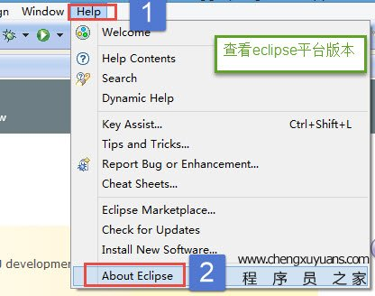

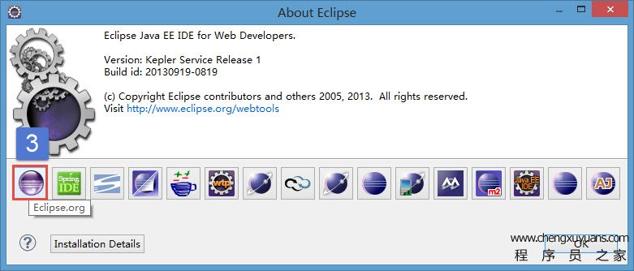

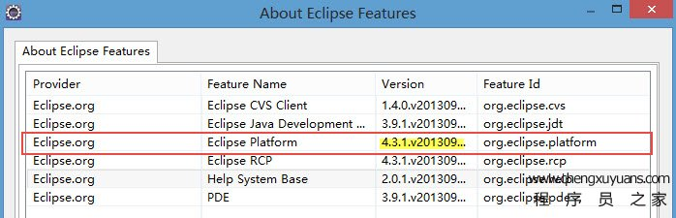

2 根据eclipse版本，选择插件的版本

官网:http://spring.io/tools/sts/all

* 我的eclipse平台版本是4.3,对应的网站链接是:http://dist.springsource.com/release/TOOLS/update/e4.3/
* SpringSource Update Site for Eclipse 4.4 - http://dist.springsource.com/release/TOOLS/update/e4.4/

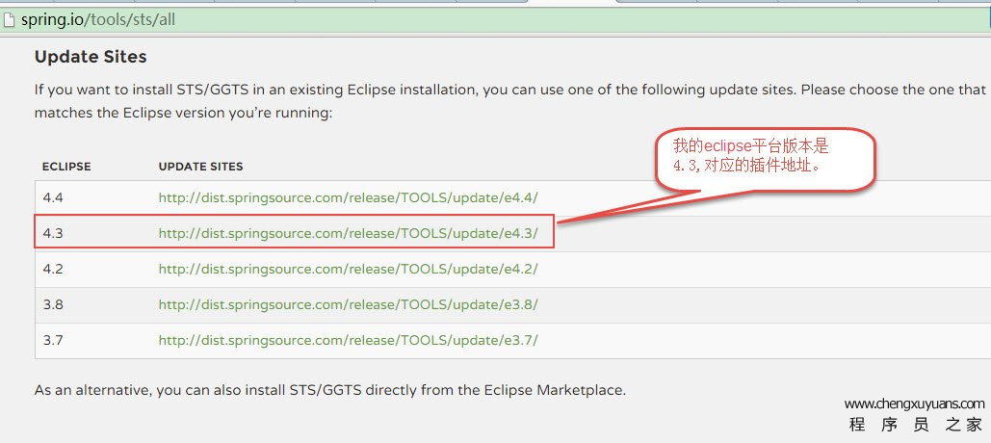

3 在eclipse中进行插件的安装

* Help-->Install New Software-->work with 中输入http://dist.springsource.com/release/TOOLS/update/e4.3/ ,**回车等待片刻**

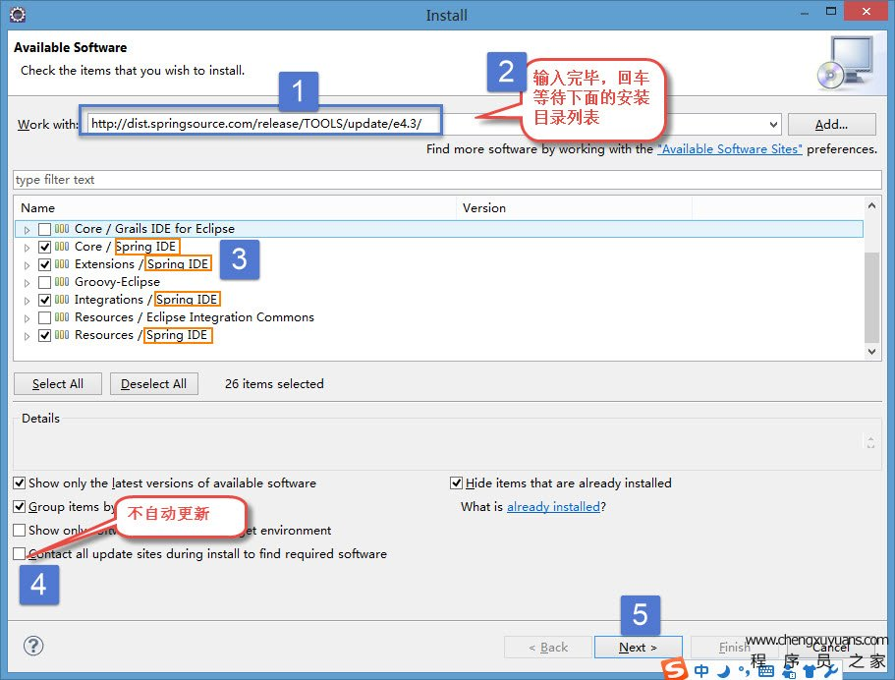

* 然后嘛，都是固定的下一步，接受。。。

4 安装完成后，会要求重启eclipse

* 重启eclipse之后，欢迎界面多处了Spring IDE 标志着安装成功！

